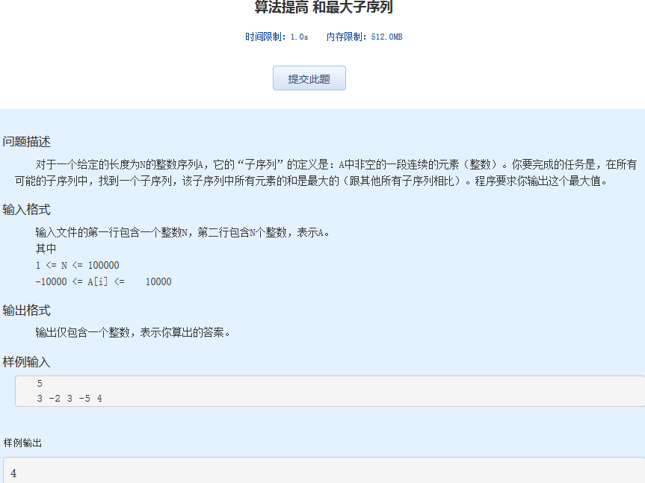算法提高 和最大子序列
时间限制：1.0s 内存限制：512.0MB

问题描述
对于一个给定的长度为N的整数序列A，它的“子序列”的定义是：A中非空的一段连续的元素（整数）。你要完成的任务是，在所有可能的子序列中，找到一个子序列，该子序列中所有元素的和是最大的（跟其他所有子序列相比）。程序要求你输出这个最大值。
输入格式
输入文件的第一行包含一个整数N，第二行包含N个整数，表示A。
其中
1 <= N <= 100000
-10000 <= A[i] <= 10000
输出格式
输出仅包含一个整数，表示你算出的答案。
样例输入
5
3 -2 3 -5 4

样例输出
4

